Guia de usuario: I3 gestor de ventanas
Las teclas rojas son los modificadores que usted necesita presionar (por defecto), las teclas azules son su teclas de dirección.
Tenga en cuenta que al iniciar i3 sin un archivo de configuración, i3-config-wizard le ofrecerá crear un archivo de configuración en el que las posiciones clave (!) Coincidan con lo que ve en la imagen anterior, independientemente del diseño del teclado que esté utilizando. Si prefieres usar un archivo de configuración en el que las letras clave coincidan con lo que estás viendo arriba, simplemente rechaza la oferta de i3-config-wizard y base tu configuración en /etc/i3/config.
1. Enlaces de teclas predeterminados
Para las personas "demasiado largas, que no han leído", aquí hay un resumen de las combinaciones de teclas predeterminadas (haga clic para ver la imagen a tamaño completo):
Teclas para usar con $mod (Alt):
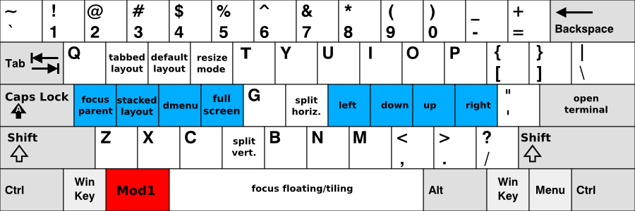
Teclas para usar con Shift + $ mod:
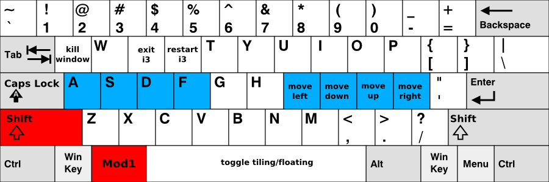
2. Uso de i3
A lo largo de esta guía, se usará la palabra clave $ mod para referirse al modificador configurado. Esta es la tecla Alt (Mod1) por defecto, con la tecla Windows (Mod4) siendo una alternativa popular.
2.1. Abrir las terminales y moverse
Una operación muy básica es la apertura de un nuevo terminal. De forma predeterminada, la combinación de teclas para esto es $ mod + Enter, que es Alt + Enter (Mod1 + Enter) en la configuración predeterminada. Presionando $ mod + Enter, se abrirá un nuevo terminal. Se llenará todo el espacio disponible en la pantalla.
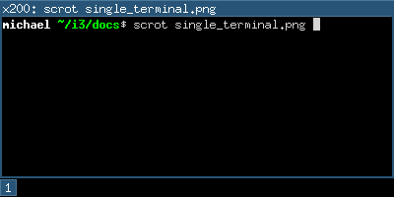
Si ahora abre otro terminal, i3 lo colocará al lado del actual, dividiendo el tamaño de la pantalla por la mitad. Dependiendo del monitor, i3 colocará la ventana creada junto a la ventana existente (en pantallas anchas) o debajo de la ventana existente (pantallas giradas).
Para mover el foco entre los dos terminales, puede utilizar las teclas de dirección que puede conocer del editor vi. Sin embargo, en i3, su homerow se utiliza para estas teclas (en vi, las teclas se desplazan a la izquierda por uno para la compatibilidad con la mayoría de los diseños de teclado). Por lo tanto, $ mod + j está a la izquierda, $ mod + k está hacia abajo, $ mod + l está hacia arriba y $ mod +; es correcto. Por lo tanto, para cambiar entre los terminales, utilice $ mod + k o $ mod + l. Por supuesto, también puede utilizar las teclas de flecha.
En este momento, su espacio de trabajo está dividido (contiene dos terminales) en una dirección específica (horizontal por defecto). Cada ventana se puede dividir horizontalmente o verticalmente otra vez, apenas como el espacio de trabajo. La terminología es "ventana" para un contenedor que en realidad contiene una ventana X11 (como un terminal o navegador) y "contenedor dividido" para contenedores que constan de una o más ventanas.
TODO: imagen del árbol
Para dividir una ventana verticalmente, presione $ mod + v antes de crear la nueva ventana. Para dividirlo horizontalmente, presione $ mod + h.
2.2. Cambiar el diseño del contenedor
Un contenedor dividido puede tener uno de los siguientes diseños:
Splith / splitv
Las ventanas están dimensionadas para que cada ventana obtenga una cantidad igual de espacio en el contenedor. Splith distribuye las ventanas horizontalmente (las ventanas están justo al lado del otro), splitv las distribuye verticalmente (las ventanas se encuentran una encima de la otra).
apilado
Sólo se muestra la ventana enfocada en el contenedor. Obtendrá una lista de ventanas en la parte superior del contenedor.
Tabulado
El mismo principio que apilar, pero la lista de ventanas en la parte superior es sólo una sola línea que es dividida verticalmente.
Para cambiar de modo, presione $ mod + e para splith / splitv (cambia), $ mod + s para apilar y $ mod + w para tabulación.
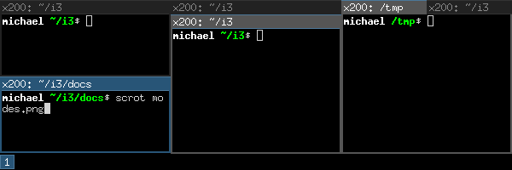
Para mostrar una ventana en modo de pantalla completa o para volver a salir del modo de pantalla completa, presione $ mod + f.
También hay un modo global de pantalla completa en i3 en el que el cliente abarcará todas las salidas disponibles (el comando es fullscreen toggle global).
2.4. Abrir otras aplicaciones
Aparte de abrir aplicaciones desde un terminal, también puede usar el dmenu útil que se abre pulsando $ mod + d de forma predeterminada. Simplemente escriba el nombre (o una parte de él) de la aplicación que desea abrir. La aplicación correspondiente tiene que estar en su $ PATH para que esto funcione.
Además, si tiene aplicaciones que abre con mucha frecuencia, puede crear una vinculación de teclas para iniciar la aplicación directamente. Consulte la sección [configuración] para obtener más información.
2.5. Ventanas de cierre
Si una aplicación no proporciona un mecanismo para cerrar (la mayoría de las aplicaciones proporcionan un menú, la tecla de escape o un acceso directo como Control + w para cerrar), puede presionar $ mod + Shift + q para matar una ventana. Para las aplicaciones que admiten el protocolo WM_DELETE, esto cerrará correctamente la aplicación (guardar las modificaciones o realizar otra limpieza). Si la aplicación no admite el protocolo WM_DELETE, su servidor X destruirá la ventana y el comportamiento dependerá de la aplicación.
2.6. Uso de espacios de trabajo
Los espacios de trabajo son una manera fácil de agrupar un conjunto de ventanas. De forma predeterminada, está en el primer espacio de trabajo, como indica la barra en la parte inferior izquierda. Para cambiar a otro espacio de trabajo, presione $ mod + num donde num es el número del área de trabajo que desea usar. Si el espacio de trabajo todavía no existe, se creará.
Un paradigma común es poner el navegador web en un espacio de trabajo, aplicaciones de comunicación (mutt, irssi, ...) en otro, y los que trabajan, en el tercero. Por supuesto, no hay necesidad de seguir este enfoque.
Si tiene varias pantallas, se creará un espacio de trabajo en cada pantalla al inicio. Si abre un nuevo espacio de trabajo, estará enlazado a la pantalla en la que lo creó. Cuando cambia a un espacio de trabajo en otra pantalla, i3 establecerá el enfoque en esa pantalla.
2.7. Moviendo ventanas a espacios de trabajo
Para mover una ventana a otro espacio de trabajo, simplemente presione $ mod + Shift + num donde num es (al igual que cuando cambia espacios de trabajo) el número del espacio de trabajo de destino. De forma similar a los espacios de trabajo de conmutación, el espacio de trabajo de destino se creará si aún no existe.
2.8. Redimensionamiento
La forma más fácil de cambiar el tamaño de un contenedor es utilizando el ratón: Coge el borde y muévalo al tamaño deseado.
También puede utilizar [binding_modes] para definir un modo para cambiar el tamaño a través del teclado. Para ver un ejemplo de esto, busque la configuración predeterminada proporcionada por i3.
2.9. Reiniciando i3 inplace
Para reiniciar i3 en su lugar (y así entrar en un estado limpio si hay un error, o para actualizar a una versión más reciente de i3) puede utilizar $ mod + Shift + r.
2.10. Saliendo de i3
Para limpiar correctamente i3 sin matar a su servidor X, puede usar $ mod + Shift + e. De forma predeterminada, un diálogo le pedirá que confirme si realmente desea salir.
2.11. Flotante
El modo flotante es el opuesto al modo de mosaico. La posición y el tamaño de una ventana no son gestionados automáticamente por i3, sino manualmente por usted. El uso de este modo viola el paradigma del mosaico, pero puede ser útil para algunos casos de esquina como las ventanas de diálogo "Guardar como" o las ventanas de la barra de herramientas (GIMP o similares). Esas ventanas suelen establecer la sugerencia adecuada y se abren en modo flotante de forma predeterminada.
Puede cambiar el modo flotante de una ventana pulsando $ mod + Mayús + Espacio. Al arrastrar la barra de título de la ventana con el ratón, puede mover la ventana. Agarrando los bordes y moviéndolos usted puede cambiar el tamaño de la ventana. También puede hacerlo usando el [floating_modifier]. Otra forma de cambiar el tamaño de las ventanas flotantes con el ratón es hacer clic con el botón derecho en la barra de título y arrastrar.
Para cambiar el tamaño de las ventanas flotantes con el teclado, consulte el modo de vinculación de cambio de tamaño proporcionado por la configuración predeterminada de i3.
Ventanas flotantes están siempre en la parte superior de ventanas de azulejos.
3. Árbol
I3 almacena toda la información sobre las salidas X11, los espacios de trabajo y el diseño de las ventanas en ellos en un árbol. El nodo raíz es la ventana raíz X11, seguida por las salidas X11, luego las áreas del muelle y un contenedor de contenido, luego los espacios de trabajo y finalmente las ventanas mismas. En versiones anteriores de i3 teníamos múltiples listas (de salidas, espacios de trabajo) y una tabla para cada espacio de trabajo. Ese enfoque resultó ser complicado de usar (snapping), entender e implementar.
3.1. El árbol consta de contenedores
Los bloques de construcción de nuestro árbol se llaman Contenedores. Un contenedor puede alojar una ventana (es decir, una ventana X11, que se puede ver y utilizar, como un navegador). Alternativamente, podría contener uno o más contenedores. Un ejemplo sencillo es el espacio de trabajo: Cuando inicie i3 con un solo monitor, un solo espacio de trabajo y abra dos ventanas de terminal, terminará con un árbol como este:
Figura 1. Dos terminales en el espacio de trabajo estándar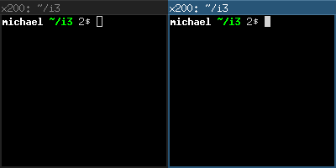
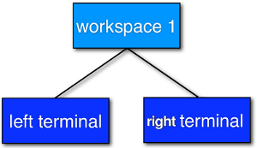
3.2. Orientación y Split Containers
Es natural utilizar los llamados contenedores de división para construir un diseño al utilizar un árbol como estructura de datos. En i3, cada contenedor tiene una orientación (horizontal, vertical o no especificada) y la orientación depende del diseño del contenedor (vertical para splitv y apilado, horizontal para splith y tabulado). Así, en nuestro ejemplo con el espacio de trabajo, el diseño por defecto del espacio de trabajo Container es splith (la mayoría de los monitores son widescreen hoy en día). Si cambia el diseño a splitv ($ mod + v en la configuración predeterminada) y luego abre dos terminales, i3 configurará sus ventanas de esta manera:
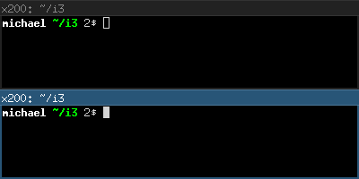
Figura 2. Orientación vertical del área de trabajo
Una interesante nueva característica de i3 desde la versión 4 es la posibilidad de dividir cualquier cosa: Supongamos que tiene dos terminales en un espacio de trabajo (con diseño splith, que es la orientación horizontal), el foco está en el terminal derecho. Ahora desea abrir otra ventana de terminal por debajo de la actual. Si simplemente se abriera una nueva ventana de terminal, se mostraría a la derecha debido al diseño splith. En su lugar, presione $ mod + v para dividir el contenedor con el diseño splitv (para abrir un contenedor de división horizontal, use $ mod + h). Ahora puede abrir una nueva terminal y se abrirá debajo de la actual:
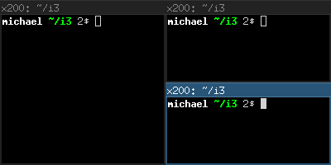
Figura 3. Contenedor vertical dividido

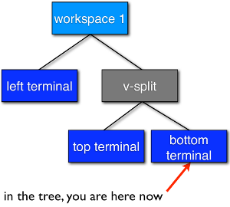
Usted probablemente lo adivinó ya: No hay límite en lo profundo que puede ser su jerarquía de divisiones.
  - Enfoque padre (o raiz):
Permanezcamos con nuestro ejemplo desde arriba. Tenemos un terminal a la izquierda y dos terminales verticalmente divididos a la derecha, el foco está en la parte inferior derecha. Cuando abre un nuevo terminal, se abrirá por debajo del actual.Entonces, ¿cómo puede abrir una nueva ventana de terminal a la derecha de la actual? La solución es usar el padre de enfoque, que enfocará el contenedor principal del contenedor actual. En este caso, se enfocaría el contenedor vertical dividido que está dentro del espacio de trabajo orientado horizontalmente. Por lo tanto, ahora se abrirán nuevas ventanas a la derecha del contenedor Vertical Split:
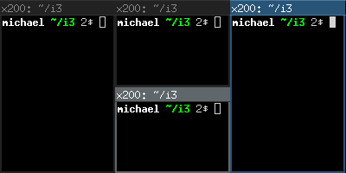
Figura 4. Enfoque al padre, luego abra el nuevo terminal
En algunos casos, i3 necesita implícitamente crear un contenedor para cumplir con su comando. Un ejemplo es el siguiente escenario: Inicie i3 con un único monitor y un solo espacio de trabajo en el que abra tres ventanas de terminal. Todas estas ventanas de terminal están directamente conectadas a un nodo dentro del árbol de diseño de i3, el nodo del espacio de trabajo. De forma predeterminada, la orientación del nodo del área de trabajo es horizontal. Ahora mueves uno de estos terminales hacia abajo ($ mod + Shift + k por defecto). La orientación del nodo del área de trabajo cambiará a vertical. La ventana de terminal que movió hacia abajo está directamente conectada al espacio de trabajo y aparece en la parte inferior de la pantalla. Se creó un nuevo contenedor (horizontal) para acomodar las otras dos ventanas de terminal. Esto se notará al cambiar al modo de pestañas (por ejemplo). Usted terminaría teniendo una pestaña con una representación del contenedor dividido (por ejemplo, "H [urxvt firefox]") y la otra que es la ventana de terminal que movió hacia abajo.
4. Configuración de i3
Aquí es donde comienza la verdadera diversión ;-). La mayoría de las cosas son muy dependientes de su entorno de trabajo ideal, por lo que no podemos hacer ajustes razonables por defecto para ellos.
Aunque no utiliza un lenguaje de programación para la configuración, i3 se mantiene bastante flexible en lo que respecta a las cosas que normalmente desea que su gestor de ventanas haga.
Por ejemplo, puede configurar enlaces para saltar a ventanas específicas, puede configurar aplicaciones específicas para iniciar en áreas de trabajo específicas, puede iniciar aplicaciones automáticamente, puede cambiar los colores de i3 y puede vincular sus claves para hacer cosas útiles.
Para cambiar la configuración de i3, copie /etc/i3/config a ~.i3 /config (o ~ /.config/i3/config si le gusta el esquema de directorio XDG) y edítelo con un editor de texto.
En el primer inicio (y en todos los siguientes inicios, a menos que tenga un archivo de configuración), i3 le ofrecerá crear un archivo de configuración. Puede indicar al asistente que utilice Alt (Mod1) o Windows (Mod4) como modificador en el archivo de configuración. Además, el archivo de configuración creado utilizará los símbolos de clave de su disposición de teclado actual. Para iniciar el asistente, utilice el comando i3-config-wizard. Tenga en cuenta que no debe tener ~ / .i3 / config, de lo contrario el asistente saldrá.
4.1. Comentarios
Es posible y recomendable utilizar comentarios en el archivo de configuración para documentar correctamente la configuración para referencia posterior. Los comentarios se inician con un # y sólo se pueden utilizar al principio de una línea:
Ejemplos:
# This is a comment

4.2. Fuentes
I3 tiene soporte para fuentes X y fuentes FreeType (a través de Pango) para renderizar títulos de ventanas.
Para generar una descripción de fuente de núcleo X, puede utilizar xfontsel (1). Para ver caracteres especiales (Unicode), debe utilizar una fuente que admita la codificación ISO-10646.
Una descripción de fuente FreeType está compuesta por una familia de fuentes, un estilo, un peso, una variante, un estiramiento y un tamaño. Las fuentes FreeType admiten la representación de derecha a izquierda y contienen a menudo más glifos Unicode que fuentes X core.
Si i3 no puede abrir la fuente configurada, producirá un error en el archivo de registro y volverá a una fuente de trabajo.
Sintaxis:
font <X core font description>
font pango:<family list> [<style options>] <size>

Ejemplos:
font -misc-fixed-medium-r-normal--13-120-75-75-C-70-iso10646-1
font pango:DejaVu Sans Mono 10
font pango:DejaVu Sans Mono, Terminus Bold Semi-Condensed 11
font pango:Terminus 11px

4.3. Conexiones de teclado
Una combinación de teclado hace que i3 ejecute un comando (ver abajo) al presionar una tecla específica. I3 le permite enlazar ya sea en keycodes o keysyms (también puede mezclar sus enlaces, aunque i3 no lo protegerá de los superpuestos).
Un keysym (símbolo de clave) es una descripción de un símbolo específico, como "a" o "b", pero también más extraños como "subrayado" en lugar de "_". Estos son los que usas en Xmodmap para reasignar tus claves. Para obtener la correspondencia actual de las claves, utilice xmodmap -pke. Para introducir de forma interactiva una clave y ver qué keysym está configurado, use xev.
Los teclados no necesitan tener un símbolo asignado (práctico para las teclas de acceso rápido personalizadas en algunos portátiles) y no cambiarán su significado cuando cambie a una distribución de teclado diferente (cuando utilice xmodmap).
Mi recomendación es: Si cambia frecuentemente de diseño de teclado pero desea mantener los enlaces en la misma ubicación física en el teclado, utilice los códigos de teclado. Si no cambia diseños, y desea un archivo de configuración limpio y simple, use keysyms.
Es posible que algunas herramientas (como import o xdotool) no puedan ejecutarse en un evento de KeyPress, porque el teclado / puntero todavía está agarrado. Para estas situaciones, se puede utilizar el indicador --release, que ejecutará el comando una vez que se hayan liberado las teclas.
Sintaxis:
bindsym [--release] [<Group>+][<Modifiers>+]<keysym> command
bindcode [--release] [<Group>+][<Modifiers>+]<keycode> command

Ejemplos:
#Pantalla completa
bindsym $mod+f fullscreen toggle

# reinicio
bindsym $mod+Shift+r restart

# Teclas de acceso rápido específicas del portátil
bindcode 214 exec --no-startup-id /home/michael/toggle_beamer.sh

# Simule ctrl + v al presionar $ mod + x
bindsym --release $mod+x exec --no-startup-id xdotool key --clearmodifiers ctrl+v

#Tome una captura de pantalla al presionar $ mod + x (seleccione un área)
bindsym --release $mod+x exec --no-startup-id import /tmp/latest-screenshot.png

Modificadores disponibles:
Mod1-Mod5, Mayús, Control
Modificadores estándar, vea xmodmap (1)
Grupo1, Grupo2, Grupo3, Grupo4
Cuando se utilizan varios diseños de teclado (por ejemplo, con setxkbmap -layout us, ru), puede especificar en qué grupo XKB (también llamado "layout") debe estar activa una vinculación de teclas. De forma predeterminada, las combinaciones de claves se traducen en Grupo1 y están activas en todos los grupos. Si desea anular enlaces de teclas en uno de sus diseños, especifique el grupo correspondiente. Para compatibilidad hacia atrás, el grupo "Mode_switch" es un alias para Group2.

4.4. Enlaces de ratón
Un enlace de ratón hace que i3 ejecute un comando al presionar un botón específico del ratón en el ámbito del contenedor que se ha hecho clic (consulte [command_criteria]). Puede configurar los enlaces de ratón de manera similar a los enlaces de teclas.
Sintaxis:
bindsym [--release] [--border] [--whole-window] [<Modifiers>+]button<n> command

De forma predeterminada, el enlace sólo se ejecutará al hacer clic en la barra de título de la ventana. Si se da el indicador --release, se ejecutará cuando se suelte el botón del ratón.
Si se da el indicador --whole-window, el enlace también se ejecutará cuando se haga clic en cualquier parte de la ventana, con la excepción del borde. Para que se ejecute un enlace cuando se hace clic en el borde, especifique el indicador --border.
Ejemplos:

# El botón del medio sobre una barra de título mata la ventana
bindsym --release button2 kill

# El botón del medio y un modificador sobre cualquier parte de la ventana mata la ventana
bindsym --whole-window $mod+button2 kill

# El botón derecho alterna flotante
bindsym button3 floating toggle
bindsym $mod+button3 floating toggle

# Los botones laterales mueven la ventana alrededor
bindsym button9 move left
bindsym button8 move right

4.5. Modos de encuadernación
Puede tener varios conjuntos de enlaces mediante diferentes modos de enlace. Cuando cambia a otro modo de enlace, todos los enlaces del modo actual se liberan y sólo los enlaces definidos en el nuevo modo son válidos mientras permanezca en ese modo de enlace. El único modo de enlace predefinido es el predeterminado, que es el modo i3 comienza con y al que pertenecen todos los enlaces no definidos en un modo de enlace específico.
Trabajar con modos de enlace consiste en dos partes: definir un modo de encuadernación y cambiar a él. Para estos propósitos, hay una directiva de configuración y un comando, ambos de los cuales se llaman modo. La directiva se utiliza para definir los enlaces pertenecientes a un determinado modo de vinculación, mientras que el comando cambiará al modo especificado.
Se recomienda utilizar modos de encuadernación en combinación con [variables] para facilitar el mantenimiento. A continuación se muestra un ejemplo de cómo utilizar un modo vinculante.
Tenga en cuenta que es aconsejable definir enlaces para volver al modo predeterminado.
Tenga en cuenta que es posible utilizar [pango_markup] para los modos de enlace, pero debe habilitarlo explícitamente pasando el indicador --pango_markup a la definición de modo.
Sintaxis:
# Directiva de configuración
mode [--pango_markup] <name>

# mando
mode <name>

Ejemplo:

# Presione $ mod + o seguido de f, t, Esc o Return para iniciar firefox,
# Thunderbird o volver al modo predeterminado, respectivamente.
set $mode_launcher Launch: [f]irefox [t]hunderbird
bindsym $mod+o mode "$mode_launcher"

mode "$mode_launcher" {
bindsym f exec firefox
bindsym t exec thunderbird

bindsym Esc mode "default"
bindsym Return mode "default"
}

4.6. El modificador flotante
Para mover las ventanas flotantes con el mouse, puede tomar su barra de título o configurar el modificador flotante llamado, que puede presionar y hacer clic en cualquier lugar de la ventana para moverlo. La configuración más común es utilizar la misma clave que utiliza para administrar ventanas (Mod1 por ejemplo). A continuación, puede pulsar Mod1, haga clic en una ventana con el botón izquierdo del ratón y arrástrelo a la posición que desee.
Al mantener el modificador flotante, puede cambiar el tamaño de una ventana flotante pulsando el botón derecho del ratón sobre ella y moviéndose mientras la sostiene. Si mantiene pulsado el botón de cambio, el cambio de tamaño será proporcional (la relación de aspecto se conservará).
Sintaxis:
floating_modifier <Modifier>

Ejemplo:
floating_modifier Mod1

4.7. Limitación del tamaño de la ventana flotante
Se pueden especificar las dimensiones máxima y mínima de las ventanas flotantes. Si cualquiera de las dimensiones de floating_maximum_size se especifica como -1, esa dimensión no tendrá restricciones con respecto a su valor máximo. Si cualquiera de las dimensiones de floating_maximum_size no está definida, o se especifica como 0, i3 usará un valor predeterminado para restringir el tamaño máximo. Floating_minimum_size se trata de una manera análoga a floating_maximum_size.
Sintaxis:
floating_minimum_size <width> x <height>
floating_maximum_size <width> x <height>

Ejemplo:
floating_minimum_size 75 x 50
floating_maximum_size -1 x -1

4.8. Orientación para nuevos espacios de trabajo
Los nuevos espacios de trabajo obtienen una orientación predeterminada razonable: Los monitores de pantalla ancha (cualquier cosa más ancha que alta) obtienen orientación horizontal, los monitores girados (cualquier cosa mayor que el ancho) obtienen orientación vertical.
Con la directiva de configuración default_orientation, puede anular ese comportamiento.
Sintaxis:
default_orientation horizontal|vertical|auto

Ejemplo:
default_orientation vertical

4.9. Modo de disposición de nuevos contenedores
Esta opción determina en qué modo se iniciarán nuevos contenedores en el nivel de área de trabajo.
Sintaxis:
workspace_layout default|stacking|tabbed

Ejemplo:

workspace_layout tabbed

4.10. Estilo de borde para ventanas nuevas
Esta opción determina qué estilo de borde tendrá la nueva ventana. El valor predeterminado es normal. Tenga en cuenta que new_float se aplica sólo a ventanas que comienzan como ventanas flotantes, por ejemplo, ventanas de diálogo, pero no a ventanas que se flotan más adelante.
Sintaxis:
new_window normal|none|pixel
new_window normal|pixel <px>
new_float normal|none|pixel
new_float normal|pixel <px>

Ejemplo:
new_window pixel

Los estilos de borde "normales" y "píxeles" admiten un ancho de borde opcional en píxeles:
Ejemplo:
# Lo mismo que new_window none
new_window pixel 0

# Un limite de 3 px
new_window pixel 3

4.11. Ocultar bordes adyacentes a los bordes de la pantalla
Puede ocultar los bordes del contenedor adyacentes a los bordes de la pantalla utilizando hide_edge_borders. Esto es útil si está utilizando barras de desplazamiento, o no quiere perder ni siquiera dos píxeles en el espacio de visualización. El ajuste "inteligente" oculta los bordes en los espacios de trabajo con una sola ventana visible, pero los mantiene en espacios de trabajo con varias ventanas visibles. El valor predeterminado es none.
Sintaxis:
hide_edge_borders none|vertical|horizontal|both|smart

Ejemplo:
hide_edge_borders vertical

4.12. Comandos arbitrarios para ventanas específicas (for_window)
Con el comando for_window, puede permitir que i3 ejecute cualquier comando cuando encuentre una ventana específica. Esto se puede utilizar para configurar las ventanas a flotar o para cambiar su estilo de borde, por ejemplo.
Sintaxis:
for_window <criteria> <command>

Ejemplos:
# Habilitar el modo flotante para todas las ventanas XTerm
for_window [class="XTerm"] floating enable

# Haga que todos los urxvts usen un borde de 1 píxel:
for_window [class="urxvt"] border pixel 1

# Un ejemplo menos útil, pero bastante gracioso:
# Hace que la ventana flote tan pronto como cambie el directorio a ~ / #work
for_window [title="x200: ~/work"] floating enable

Los criterios válidos son los mismos que para los comandos, ver [command_criteria].
4.13. No enfoque la ventana al abrirla
Cuando aparezca una nueva ventana, se enfocará. La directiva no_focus permite impedir que esto suceda y debe utilizarse en combinación con [command_criteria].
Tenga en cuenta que esto no se aplica a todos los casos, por ejemplo, cuando se introducen datos en una aplicación en ejecución que hacen que se solicite que se enfoque. Para configurar el comportamiento en estos casos, consulte [focus_on_window_activation].
No_focus también se ignorará para la primera ventana en un espacio de trabajo ya que no debería haber una razón para no enfocar la ventana en este caso. Esto permite una mejor usabilidad en combinación con workspace_layout.
Sintaxis:
no_focus <criteria>

Ejemplo:
no_focus [window_role="pop-up"]

4.14. Variables
Como aprendiste en la sección sobre enlaces de teclado, tendrás que configurar un montón de enlaces con claves modificadoras. Si quieres guardarte un poco de mecanografía y ser capaz de cambiar el modificador que usas más tarde, las variables pueden ser útiles.
Sintaxis:
set $<name> <value>

Ejemplo:
set $m Mod1
bindsym $m+Shift+r restart

Las variables se reemplazan directamente en el archivo al analizar. La expansión de variables no es recursiva por lo que no es posible definir una variable con un valor que contenga otra variable. No hay manipulación de lujo y no hay absolutamente ningún plan para cambiar esto. Si necesita una configuración más dinámica, debe crear una pequeña secuencia de comandos que genere un archivo de configuración y ejecutarla antes de iniciar i3 (por ejemplo, en su archivo ~ / .xsession).
Consulte también [xresources] para aprender cómo crear variables basadas en recursos cargados desde la base de datos de recursos X.
4.15. Recursos de X
[Variables] también se pueden crear utilizando un valor configurado en la base de datos de recursos X. Esto es útil, por ejemplo, para evitar la configuración de valores de color dentro de la configuración de i3. En su lugar, los valores se pueden configurar una vez en la base de datos de recursos de X para lograr un tema de color coherente y fácil de mantener en muchas aplicaciones X.
La definición de un recurso cargará este recurso desde la base de datos de recursos y asignará su valor a la variable especificada. Se debe especificar un fallback en caso de que el recurso no se pueda cargar desde la base de datos.
Sintaxis:
set_from_resource $<name> <resource_name> <fallback>

Ejemplo:
# Los ~ /.Xresources deben contener una línea como *color0: #121212
# Y debe cargarse correctamente, por ejemplo, utilizando xrdb ~ / #.Xresources
#Este valor es captado por otras aplicaciones (por ejemplo, el emulador #de terminal URxvt) y se puede usar en i3 como este:
set_from_resource $black i3wm.color0 #000000

4.16. Poner clientes automáticamente en espacios de trabajo específicos
Para hacer que aparezca automáticamente una ventana específica en un espacio de trabajo específico, puede utilizar una asignación. Puede hacer coincidir las ventanas utilizando cualquier criterio, consulte [command_criteria]. Se recomienda que coincida con las clases de ventana (e instancias, cuando sea apropiado) en lugar de títulos de ventana siempre que sea posible porque algunas aplicaciones primero crean su ventana y luego se preocupan por establecer el título correcto. Firefox con Vimperator viene a la mente. La ventana se inicia con el nombre de Firefox, y sólo cuando Vimperator se carga hace el cambio de título. Como i3 obtendrá el título tan pronto como la aplicación de mapas de la ventana (mapeo significa realmente mostrarlo en la pantalla), que tendría que tener que coincidir con Firefox en este caso.
Las asignaciones son procesadas por i3 en el orden en que aparecen en el archivo de configuración. El primero que coincida con las ganancias de la ventana y las asignaciones posteriores no se consideran.
Sintaxis:
assign <criteria> [→] [workspace] <workspace>

Ejemplo:
# Asignar terminales URxvt al área de trabajo 2
assign [class="URxvt"] 2

# Lo mismo, pero más preciso (coincidencia exacta en lugar de subcadena)
assign [class="^URxvt$"] 2

# Lo mismo, pero con una hermosa flecha :)
assign [class="^URxvt$"] → 2

# Asignación a un espacio de trabajo con nombre
assign [class="^URxvt$"] → work

# Iniciar urxvt -name irssi
assign [class="^URxvt$" instance="^irssi$"] → 3

